出國報告（出國類別：進修）

參加美國運輸安全委員會
鐵道事故調查訓練報告書

服務機關：行政院飛航安全委員會
姓名職務：副飛航安全官／林沛達
派赴國家：美國
出國期間：民國95年12月05日至12月09日
報告日期：民國96年1月9日
公務出國報告提要 系統識別號C09600108
出國報告名稱：參加美國運輸安全委員會鐵道事故調查訓練報告書
頁數：18頁 含附件：否

出國計畫主辦機關：行政院飛航安全委員會
聯絡人：黃佩蒂
電話：(02)8912-7388

出國人員姓名：林沛達
服務機關：行政院飛航安全委員會
單位：失事調查組
職稱：副飛航安全官
電話：(02)8912-7388

出國類別：□1考察■2進修□3研究□4實習□5其他

出國期間：民國95年12月05日至12月09日
出國地區：美國
報告日期：民國96年01月10日

分類號/目

關鍵詞：鐵道、調查、事故、美國運輸安全委員會、行政院飛航安全委員會、安全、高鐵。

內容摘要：
美國運輸安全訓練中心隸屬運輸安全委員會，原為訓練學院，訓練品質深獲國際同業好評。該課程主要分為5大部分，分別為美國國家運輸安全委員會綜觀；鐵道部門之組織結構、授權及定義；機動小組及現場調查；調查團體參與程序；離開現場後之調查。
該課程係為了解鐵道事故基本的初始訓練，由法源、定義、規範、權責區分、調查流程及發布報告書等提供一系統及組織的完整概觀，上課學員均受益良多。由於鐵道事故調查與飛安事故調查程序及精神一致，時值我國欲架構鐵道事故調查機關，由飛安調查人員先行訓練，並藉他山之石，較易了解法規及各組織流程設立之精神，未來不論該調查單位隸屬本會或某機關，本會人員均能秉持提升政府效能及強化國家競爭力的精神，提供必要協助，再者，美國國家運輸安全委員會調查超過11,000件運輸事故，實務經驗豐富，其調查人員的專業務實精神更是值得我們借鏡，保持與該機關之緊密聯繫，可提供對我國未來成立鐵道調查機關之國際諮詢管道。

本文電子檔已上傳至出國報告資訊網
出國報告審核表
出國報告名稱：參加美國運輸安全委員會鐵道事故調查訓練報告書
出國人姓名 |  |  | 職稱 | 服務單位
林沛達 |  |  | 副飛航安全官 | 行政院飛航安全委員會
出國期間：95年12月05日至12月09日 |  |  |  | 報告繳交日期：96年01月10日
 | 出國計畫主辦機關審核意見 | □1.依限繳交出國報告  □2.格式完整（本文必須具備「目的」、「過程」、「心得」、「建議事項」）  □3.內容充實完備  □4.建議具參考價值  □5.送本機關參考或研辦  □6.送上級機關參考  □7.退回補正，原因：□①不符原核定出國計畫□②以外文撰寫或僅以所蒐集外文資料為內容□③內容空洞簡略□④電子檔未依格式辦理□⑤未於資訊網登錄提要資料及傳送出國報告電子檔  □8.本報告除上傳至出國報告資訊網外，將採行之公開發表：  □辦理本機關出國報告座談會（說明會），與同仁進行知識分享  □於本機關業務會報提出報告  □9.其他處理意見及方式：
 | 層轉機關審核意見 | □1.同意主辦機關審核意見 □全部 □部份________（填寫審核意見編號）  □2.退回補正，原因：____________  □3.其他處理意見：
說明：
一、出國計畫主辦機關即層轉機關時，不需填寫「層轉機關審核意見」。
二、各機關可依需要自行增列審核項目內容，出國報告審核完畢本表請自行保存。
三、審核作業應儘速完成，以不影響出國人員上傳出國報告至「公務出國報告資訊網」為原則。
目次
壹、目的 5
貳、行程 5
參、過程 9
肆、心得 17
伍、建議 18

壹、目的
此行主要的目的是了解美國鐵道事故調查法規、組織架構、調查實務、參與調查單位、職責及分工。
本次課程是由美國運輸安全委員會安全訓練中心舉辦，為全球少數調查案件及經驗豐富的機關，該課程內容結合實務面及規範面。

貳、行程
台北時間12月05日清晨搭乘航空公司班機自台北出發，途經日本關西機場及美國底特律國際機場，當日下午抵達華盛頓特區雷根機場，赴美國運輸安全委員會安全訓練中心建議之預定旅館登記後，瞭解食宿、上課地點及交通等情況如圖1及圖2。12月06日早上8時由旅館搭車赴安全訓練中心受訓，9時開始上課，下午5時下課後候車返回下榻旅館。12月07日下午結訓。
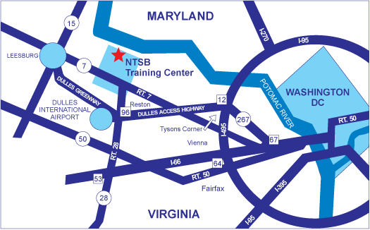
圖1、訓練中心位置圖
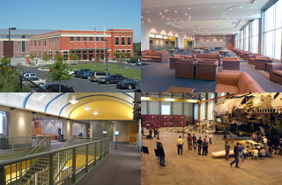
圖2、 訓練中心設施
本班學員來自台灣、美國共56人，除運輸安全委員會人員外，其餘來自美國鐵路局、鐵路公司、製造商及維修場等，包括現職之運輸安全委員會主任委員Mr. MARK V. ROSENKER(如圖3)、委員Ms. DEBORAH A. P. HERSMAN(如圖4)、及鐵道管線危險物品辦公室執行長 Mr.Robert J.Chipkevich蒞臨指導，全體學員合照如圖5。

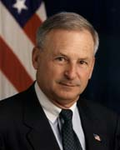
圖3 Mr. MARK V. ROSENKER 圖4 Ms. DEBORAH A. P. HERSMAN
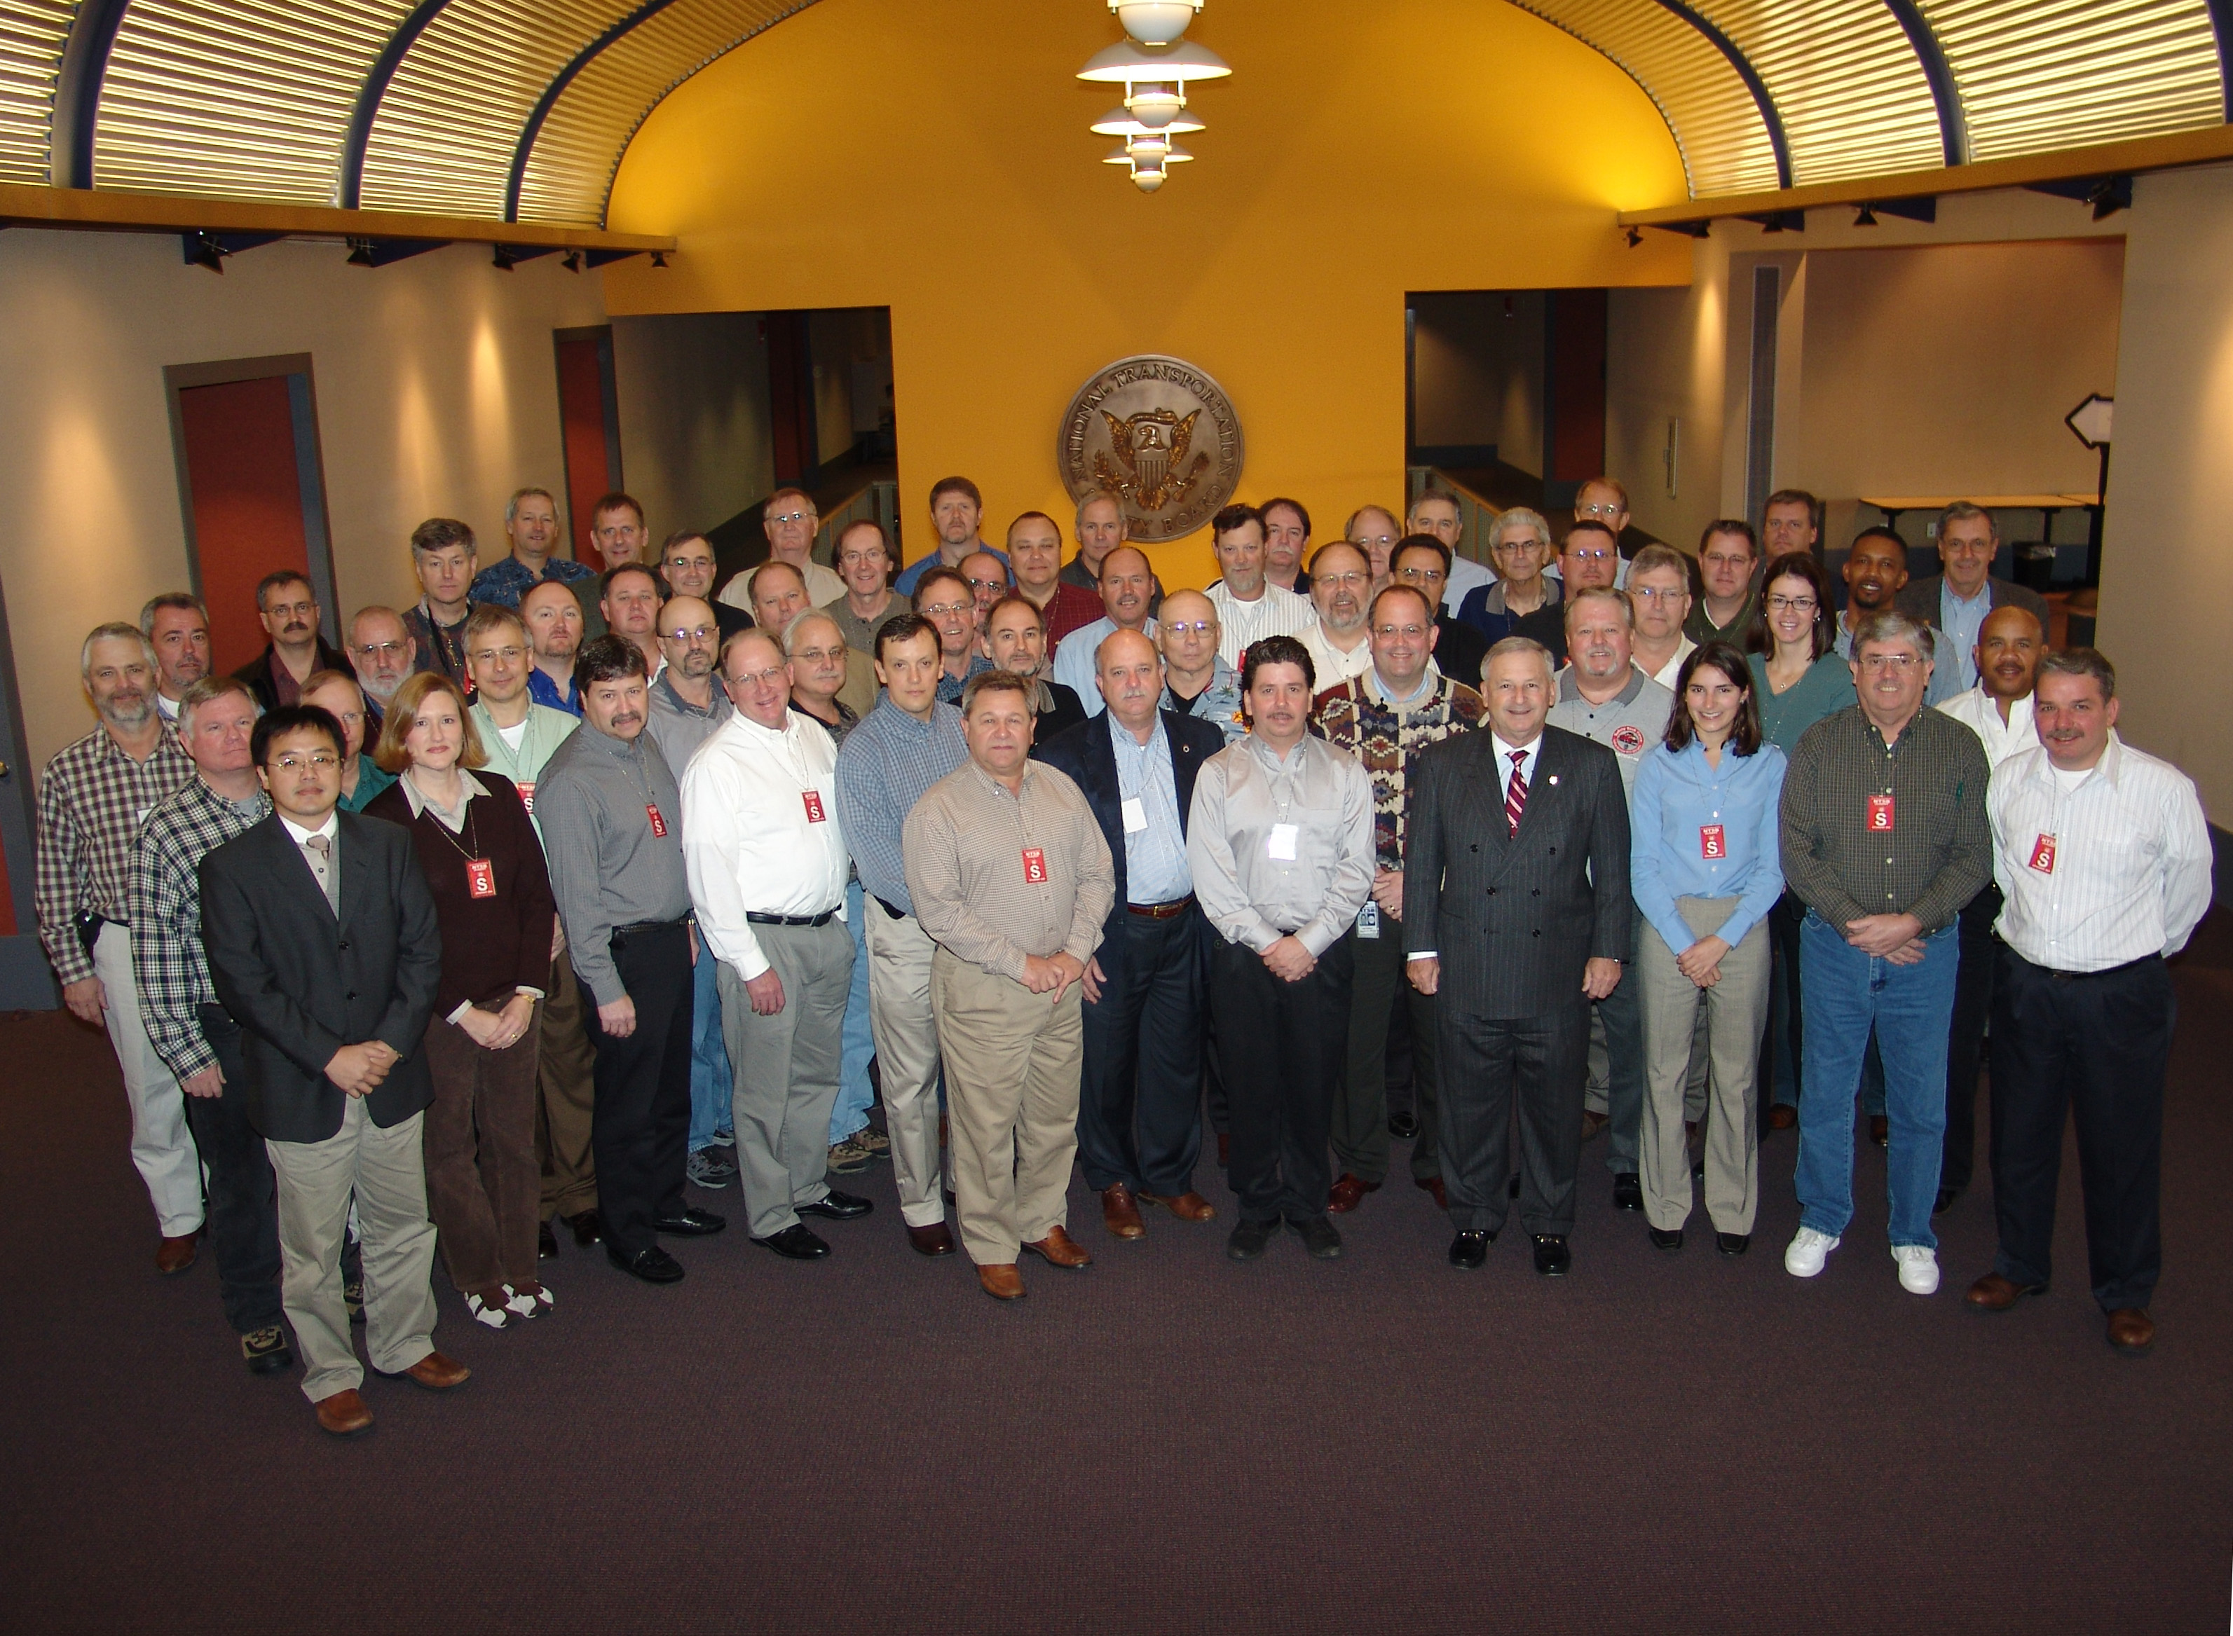
圖5 本班學員
課程安排如下所示
Accident Investigation Orientation for Rail Professionals
Agenda
Wednesday, December 6, 2006
8:00 a.m. Continental Breakfast Available in Student Lounge
9:00 a.m. Begin 1st Day Bob Chipkevich
9:05 a.m. Safety Briefing Jim Southworth
9:10 a.m. Welcome Comments Bob Chipkevich
9:25 a.m. Instructor Comments Jim Southworth
9:45 a.m. Introductions
10:00 a.m. Questions
10:05 a.m. Begin 1st Module
Overview of the NTSB Jim Southworth
10:35 a.m. Break – Coffee Available in Student Lounge Area
11:00 a.m. Question and Answer Session
11:10 a.m. Begin 2nd Module
RPH Structure, Authority and Definitions Jim Southworth
11:40 a.m. Question and Answer Session
12 noon Lunch – Catered Lunch Available in Student Lounge Area
1:00 p.m. Begin 3rd Module
Go-Team & On-Scene Investigation Jim Southworth
Public Affairs Keith Holloway
Transportation Disaster Assistance Don Chupp
1:45 p.m. Question and Answer Session
2:00 p.m. Break – Soft Drinks and Snack Available in Student Lounge
2:30 p.m. Begin 4th Module
Party Process Jim Southworth
3:15 p.m. Question and Answer Session
3:30 p.m. End of Day
There will be an optional tour of the facility at 3:50 p.m.

Accident Investigation Orientation for Rail Professionals
Agenda
Thursday, December 7, 2006
7:30 a.m. Continental Breakfast Available in Student Lounge
9:00 a.m. Begin 2nd Day
Safety Briefing
Announcements

9:15 a.m. Begin 5th Module
Post On-Scene Investigation Jim Southworth
9:45 a.m. Question and Answer Session
10:00 a.m. Break– Coffee Available in Student Lounge Area
10:15 a.m. Begin 6th Module Jim Southworth
10:45 a.m. Course Review, Optional Questionnaire/Evaluation and
Final Question and Answer Session
11:00 a.m. Closing Comments
Instructor
Union Leadership
Participants
11:30 a.m. Adjournment
There will be an optional tour of the facility at 11:45 a.m.

參、過程
美國國家運輸安全委員會綜觀
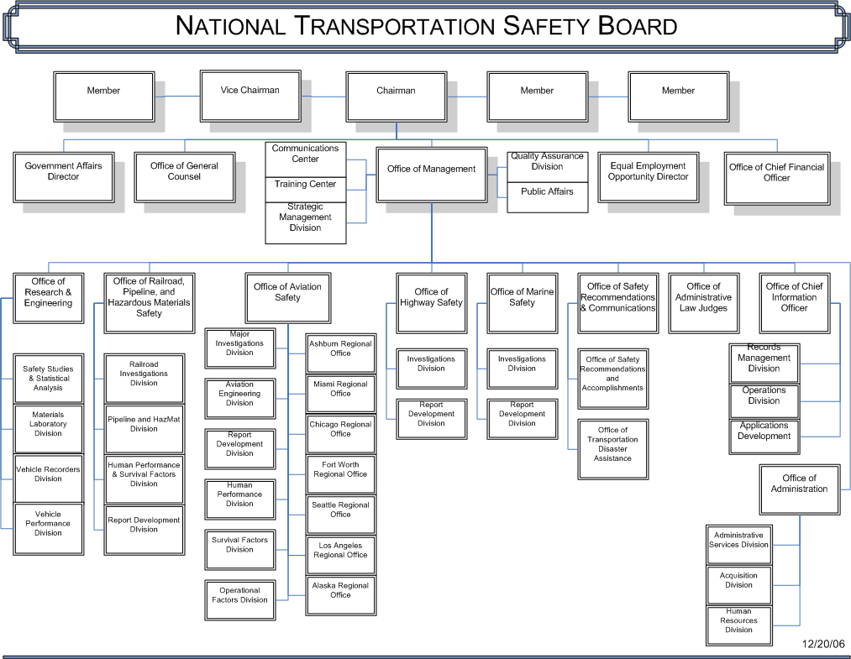
- 美國國家運輸安全委員會為一聯邦獨立機關，由5個不同功能之委員督導，各委員由美國總統指派。
- 其目標為透過事故之調查及飛安改善建議之頒布，儘可能使運輸更安全遠離危險。
- 美國國家運輸安全委員會於1967年由國會設立於交通部下，1975年轉為獨立機關。
- 由主任委員直接向國會負責。
- 該委員會5位委員由總統指派，其中主任委員經參議員建議及同意，由總統任命，委員每一任期為5年。
- 其中一位委員由總統任命為副主任委員，主任委員及副主任委員的任期為2年。
- 委員的職掌在於調查性質的報告書核准、可能肇因及安全改善建議之決策；且可能伴隨重大事故之機動小組至現場成為現場發言人。
- 委員也可決定特殊研究主題及展開特別調查；再者委員可以中止、修訂廢止、否決任何作業執照及證書；或評估民航局對民間的處罰及海巡署指揮官的決定；任何管理法令判決、證照、文件及登記之撤銷、中止及否認的上訴。
- 主任委員較委員有更多的職責，他/她是運輸安全委員會的執行長，行使有關人員雇用及管理等行政及管理功能，且分派任務至人員及部門間。再者主任委員也負責預算編列及使用。
- 主任委員為委員會議之主席，他/她決定委員會議在日常事務上關注的優先順序，也是國會相關委員會議上之運輸安全委員會發言人。
- 主任委員缺席或失能時，相關任務由副主任委員代理。
- 主任委員或代理主任委員執行及管理運輸安全委員會推動之一般政策，包括：任何決定、結論、決議、規定、法律及正式決議。
- 為維持獨立不得超過3位委員來自同一政治團體。
- 運輸安全委員會主要應用失事調查去提出建議以改善安全。
- 委員會之職員組織進入形態及實質上的辦公室。
- 在鐵道運輸事故發生後，鐵道/管線/危險物品辦公室之鐵道部門主導該項調查事務。
- 其他包括研究工程部門、公關部門、家屬援助部門、及安全改善建議部門提供現場及現場後支援。
- 研究工程部門提供如材料分析、載具紀錄器、載具性能等科技支援。
- 材料實驗室提供組件失效分析。
- 載具紀錄器實驗室提供事故相關之記錄器解讀。
- 載具性能實驗室提供事故時載具運動、操控狀態等作業。
- 醫療支援由顧問提供受傷產生機制，駕駛員執勤時健康評估等功能。
- 公關部門的職責在於保持公開發布委員會的工作及改善飛安的努力。
- 運輸安全委員會係唯一發布事故相關資訊的正式部門。
- 一般而言，委員會有三種發布消息的方式分別為：on-scene、follow up及general information。
- 總統備忘錄指派運輸安全委員會主導事故後聯邦協調政府家屬援助工作之單位，此由委員會內之運輸災難援助辦公室執行。
- 運輸安全委員會可以提供運輸業者及地區政府額外之資源協助罹難者及其家屬。
- 安全改善建議部門提供委員會撰寫、傳送及追蹤改善建議之支援。
- 安全改善建議係依調查期間發現之系統、硬體、作業及政策錯誤所發展。
- 安全改善建議可以由調查期間、若急迫需要、最終調查報告、特別調查或研究之最終報告、通過安全提議檢視委員會議通過而產生。
- 安全改善建議可以發送至交通部、及其業管部門、製造商、營運商、貿易商、工會及地方政府。
- 頭號通緝表為某些安全議題由委員選出需要進一步關注及強化，這些議題具有國家層級的安全衝擊及強化，有高度公眾矚目及興趣，能再一定時間內具改善成效，且具鼓舞的效應。
- 所有的改善建議具超過80％的接受率。
- 在網站上提供委員會資訊、事故報告、研究、建議及媒體發布資料之管道，且委員會議係現場直播。

鐵道部門之組織結構、授權及定義
      - 鐵道、管線及危險物品辦公室區分為5個部門分別為鐵道組、管線組、危險物品組、人因及生還因素組、及報告發展組。每個組有組長及副組長領導。
      - 鐵道、管線及危險物品辦公室共約25名調查員，一半的調查員駐守於總部，另外一半分散在全國三個分部（Gardena, West Chicago, Atlanta）。
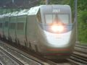
      - 依據49 CFR Part 840，運輸安全委員會獲得調查鐵路失事的權力，所謂的鐵路失事係為人員死亡、實質財產損害或客運列車。
      - 再者運輸安全委員會獲授權依據委員會判斷，調查任何與人員及財產運輸時發生之失事，亦包含可能再次發生之類似事故，或1974法案所認定的事故。
      - 運輸安全委員會的調查權優於所有聯邦機關的調查權。
      - 運輸安全委員會可以允許其他機關適當的參與調查，這些機關在允許範圍可執行平行調查。
      - 由運輸安全委員會及其他機關蒐集的資訊必須適當分享。
      - 下列情況是CFR 49 Part 840要求，須在2小時內通知運輸安全委員會，包含：乘客或雇員死亡；2名或較多組員或乘客嚴重受傷至須送醫；客運列車執行疏散；貨運或容器列車損害至危險物品洩漏；一般民眾疏散；平交道上的死亡事件。
      - 下列情況是CFR 49 Part 840要求，須在4小時內通知運輸安全委員會，包含：15萬美元以上的損失；及2.5萬美元或以上客運列車之財產損失。
      - 鐵道的定義為：任何在鐵軌上人員及貨物的平面運輸系統；它包含但非限制在下列運送方式：貨櫃列車、客運列車、捷運、通勤電車、觀光鐵路（scenic）、地鐵及高架鐵路等。
      - 依據CFR 49 Part 840.2失事的定義為：任何撞擊、出軌或爆炸涉及鐵道列車、火車頭及汽車；或任何包含如鐵路裝備之操作造成乘客或雇員的死亡，或人員的緊急疏散等loss-causing事件。
      - 死亡的定義為：失事當時或失事後24小時內的人員死亡。
      - 運輸安全委員會可以在調查期間傳喚證人，受訪者受下列權利保護:受訪時可有法律代表在場；保護免於自己被連累的權利。
      - 調查員不能免除受傳喚的義務，且不得洩密。
      - 當調查時發現死因離奇，運輸安全委員會可下令解剖。當親屬的宗教信仰決定不解剖，地方法律可凌駕此決定。
      - 事故後，運輸安全委員會的毒物檢測授權機構可要求測試，但不能強迫。毒物檢測係透過聯邦鐵路局及其他機關提出需求。運輸安全委員會有權要求該事故受傷人員的就醫記錄。

機動小組及現場調查
        - 機動小組透過調查程序啟動失事調查。經業者通報由海巡署所主管的國家應變中心，再由國家應變中心通報華盛頓特區的運輸安全委員會聯絡中心，依次通報鐵路調查組的值日官，來篩選通報，接著通知組長及副組長，發起調查程序。
        - 實際上啟動機動小組係由鐵道管線及危險物品調查辦公室的組長和主委及執行長討論後決定。
        - 機動小組（或許包含一整個完整功能的小組或某區域調查員）可能被運送到重大失事現場，特別是包含死亡、實質財產損害或客運列車。
        - 機動小組在接獲通報內2小時必須出發，由主任調查官帶領，包含各分組召集人、委員會委員、公關、及家屬援助人員。
        - 調查團隊的出發準備包含各參與組織代表之卽時及實質的聯繫作業，可以由民航局的飛機運送至事故現場。
        - 各地區職員應最先抵達現場、封鎖現場、獲得殘骸控制權、協調地區消救機關、獲得事故記錄器及建立媒體聯繫。聯絡中心負責後勤支援，安排調查團隊抵達現場。
        - 抵達事故現場後，機動小組檢視失事現場後建立指揮所當成聯繫據點，機動小組也安排電話影印設施及相關用品，安排地區警戒及生化防護警告。
        - 組織會議由主任調查官主持，該會議目的係建立調查秩序、確認參與調查同仁、指派各機構及機構協調者、建立及組織分組、重新檢視及宣告法規並提出安全警示。
        - 現場調查通常區分為下列基本分組：操作組、軌道組、信號組、機械組、生還因素組及人為因素組。
        - 另外視需要成立分組包括：事故記錄器組、耐撞性組、危險物品組、火災爆炸組及金相組。
        - 各分組成員可能包含：運輸安全委員會的分組召集人、鐵路局、鐵路公司、鐵路工會、州法規檢查員、技術專業團體、警察、消防鑑識及緊急應變人員、製造商。
        - 現場調查發現應記錄於現場報告中，由分組召集人撰寫及所有組員簽署，分組人員須緊密工作於召集人指示下，現場工作期間約3-7天，通常後續工作不少於6個月。
        - 現場的委員會委員提供調查進度及調查發現的事實資訊給家屬、新聞媒體及地方州或聯邦政府官員。
        - 現場的委員會委員也代表美國人民確定委員會正執行事故調查之職責，藉由決定可能肇因及改善建議避免類似事故再發生。
        - 如果委員未能來現場由運輸安全委員會公關或主任調查官執行上述發布新聞任務。
        - 重大鐵道失事必為頭條新聞，媒體經常較運輸安全委員會優先抵達並開始檢視失事發生的原因，編撰事故發生的過程。
        - 事實資料每天透過媒體簡報發布，委員是唯一的調查發言人，參與調查團體被禁止說明失事調查內容。參與調查團體若有洩密行為將被免除調查任務。
        - 調查初期運輸安全委員會僅提供有限資訊。
        - 第一次記者會通常只公布調查即將展開，例行記者會何時召開，及召開地點。
        - 記者會不會提供臆測事故的細節，不回答任何推測及謠言。
        - 代表某團體的公關人員將不被允許到達例行記者會場。
        - 在事故現場調查期間，或許某團體會發布一些消息如乘客名單、年收益、及對於生還者及罹難家屬的照顧方案。
        - 當調查早期提供資訊，一個實用的方法是：假如你可以在事故前一天就能夠回答該問題，你就可以在調查初期回答這個問題。
        - 事實資料或許藉由主任調查官、委員或公關優先提供給家屬，其次再提供給媒體。
        - 聯邦調查局或許和運輸安全委員會分享調查資料，若運輸安全委員會懷疑該案是犯罪事件，則應立即向聯邦調查局報告，若確然，聯邦調查局變成主導調查單位。
        - 運輸安全委員會則提供技術支援及顧問諮詢。
        - 研究工程部門人員提供的現場技術支援包含：搜索事故記錄器及保存該資料。
        - 研究工程部門人員提供失火及爆炸原因，及失火及爆炸是否為事故起因。
        - 材料部門人員在事故現場提供如何切割所需樣本已提供後續實驗室端的檢查。
        - 運輸安全委員會家屬援助部門或許幫助最初的通知，屍塊搜索、辨識，以及分享資訊給家屬。
        - 運輸安全委員會家屬援助部門幫助家屬及罹難者度過立即的難關，他們協調聯邦資源幫助事業單位及政府部門，他們也奮力去保持有經驗的核心能量來應對運輸事故。
        - 運輸安全委員會家屬援助部門為鐵路公司及家屬間橋樑，提供卽時調查進度簡報、人員搜索及辨識進度。
        - 運輸安全委員會家屬援助部門協調家屬至事故現場，提供家屬援助進度的簡報給媒體，全程控制家屬援助事務進度。
        - 重大事故現場調查通常結束於出發後3-7 天，結束會議時檢視迄今進度，未完成事項說明及分組現場發現發布。

調查團體參與程序
- 運輸安全委員會每年調查2000件飛航事故、500件鐵道、海運及管線失事，僅有400人的人力資源下，運輸安全委員會需要充分利用其他資源，如指派團體參與調查。
- 運輸安全委員會之法規指稱之團體包含：政府單位、公司、及雇員功能、活動或產品介入失事及事故中，且可以提供適當且夠資格的技術人員積極支援調查行動之單位。
- 運輸安全委員會已經完整評估過的團體包含：鐵路公司、鐵路局、勞工組織、州設安全調查員及地方當局。
- 某些團體不能參與任何調查階段包含會議如媒體、法務人員及保險公司人員。
- 參與調查團體應指定團隊召集人或發言人，並派出某技術領域的專家參與如操作、軌道、裝備等。
- 團隊召集人不應被指派入某一專業分組，他不僅僅監督分組成員，也代表該組織發言且有權作出決定。
- 團隊召集人的主要工作是直接支援主任調查官，且能全職駐守指揮中心，另一項任務是確定所屬人員遵守運輸安全委員會之法規。
- 團隊的專家須為該組織的全職人員，不允許顧問參加。團隊須分派該分組所需的專家，並在分組召集人的監督下作業，CFR Part 831敘述團隊中的專家須遵守運輸安全委員會的規定。
- 所有團隊中的專家在調查期間所蒐集到的資訊須完整提供運輸安全委員會。
- 分組成員須預留至少3-7天的時間參與現場調查，也須預留後續離開現場後參與分組活動的時間。
- 分組成員須警覺事故現場環境、生理及心理潛在影響。分組成員應該了解團隊協調並重視團隊精神。一旦被指定為分組成員不建議由他人替代。
- 如果分組成員一旦在作業上產生問題，應向分組召集人及主任調查官反應，再由團體召集人解決。
- 人員透過預防針及保護裝備保護個人，任何可能接觸現場殘骸的團體專家應該接種B型肝炎及破傷風疫苗。聯邦法規要求運輸安全委員會人員至事故現場須穿戴個人防護裝備以避免如後天不全免疫系統及B型肝炎等血媒性病原傳播。
- 各團體須提供所屬人員的個人防護裝備，包含安全護目鏡、背心、安全帽、安全鞋等。
- 分組成員有責任指出事實資料報告上的爭議，其中調查範圍、事實報告上的發現及內容爭議等項目由分組召集人決定，若仍然無法獲得共識由主任調查官裁決。
- 若無法獲致滿意的決定，團體召集人應該向主任調查官提議將此爭議提升至副組長來解決。當完成時所有分組召集人完成的現場事實資料記錄提供給團體召集人。
- 團體成員及分組成員不可向媒體洩漏調查發現，分組成員應該提供事實資料給分組召集人，但應先過濾這些事實資料是否有臆測及推論。
- 現場階段，分組成員有義務協助完成現場事實資料紀錄，以正確蒐集現場調查證據。
- 所有的參與調查成員須簽署現場事實資料紀錄並提出意見。
- 除非該分組現場調查完成，事實資料紀錄已簽署、主任調查官已核准，分組成員不能離開現場。
- 離開現場的調查階段：團體可應邀參與公聽會，參與後續測試、訪談及研究、事實調查階段之技術檢視。
- 團體不參與分析作業，但可以基於事實資料提供自己撰寫的分析、可能肇因、結論及改善建議，這些將變成公開文件在調查報告未公布前提供運輸安全委員會人員及委員參考及採用。
- 團體有其他職責，由於團體系統係提供事實資料的完整發現，提供行動避免類似事故再發生，因此應鼓勵團體提供立即改正行動，並知會主任調查官。

離開現場之後續調查
- 後續調查可能在運輸安全委員會實驗室、製造商及獨立測試機構執行，執行項目包含：裝備拆除、組件測試及模擬研究。
- 團體或許被邀請參與實驗室中的組件檢驗工作，運輸安全委員會材料實驗室失效分析能量包含：照相記錄、大型組件及結構拆除、電子光學及掃描照相、尺寸量測、包含腐蝕、磨損、焊缺及機械性的損害記錄、及包含硬度測試、元素分析、細微構造的材料特性分析。
- 適用於參與團體在現場調查的法規同樣適用於全程調查階段。
- 為了獲得較多事實資料，宣示作證的會議或許會在事故現場或後續作業時舉行，由主任調查官及分組召集人主持，所有成員參加，會議記錄變成正式公開資訊，該證人被稱為代表。
- 待完成所有調查作業，分組召集人須撰寫分組事實資料報告，該報告分送至所有成員檢視、提出意見及簽署。
- 重大、高度公眾關注及涉及國家層級議題之事故時，公聽會應召開。委員會公開舉辦調查公聽會去擴大蒐集證詞，再者委員會也會公開表示迄今之調查發現係秉持完整、公開的調查而來。舉行或不舉行公聽會係基於委員會人員的建議由全體委員投票決定。
- 參與公聽會成員包含：委員、委員會內的資深管理者、主任調查官及分組召集人、由主委指定的團體、證人。
- 若在公聽會上傳喚證人，依下列順序提問：主任調查官及分組召集人、團體發言人、委員會內的資深管理者。第二輪提問也是依此順序。
- 技術檢視會議：鼓勵所有的參與調查人員參加技術檢視會議，確定事實資料報告的正確性，以及確定是否有增加調查範圍、深度及事項的需要。
- 團體被鼓勵提出自己的分析、結論及改善建議。
- 後續作業應持續維持媒體聯絡，委員會公關應持續協助媒體撰寫正確及責任制的報導。
- 後續作業階段公關應持續發布新聞，包含公聽會時程及公聽會召開前的備忘錄，備忘錄應由所有組員的事實資料報告及其他所蒐集資料所組成。
- 若公聽會不舉行，所有資料及備忘錄應通知媒體公布及通知團體。
- 在陽光會議及定案事實報告後，視需要可以發布緊急建議。
- 在事實資料定案前，團體所提出意見由委員會人員檢視，以考量是否列入最終報告。
- 最終報告草案及團體意見最後送交委員會公開審議，爭議點公開，由委員採納完成最終報告之結論及建議。
- 在陽光會議後，將委員會採用的最終報告、結論、可能肇因及改善建議公布給媒體。
- 安全的改善建議或許改善透過調查發現的系統、操作、硬體及政策失效。
- 安全改善建議由不同方法產生，基本上是因為失事調查所衍生，若需要可以成為緊急改善建議。也可由特別安全調查研究報告所產生，而且須通過安全提議檢視委員會審核。
- 安全改善建議可發送至交通部及其所屬業管機關、製造商、運輸業者、貿易協會、工會、州及地區政府。
- 如果某團體能提出新證據或先前尚未考慮到的分析及結論，可提出陳訴要求委員會重新考量修改委員會已核定的最終報告。
- 運輸安全委員會在過去32年間執行超過11,000件調查，是一個執行公共事務的公共機關。
- 數十年來他的調查及發布新聞程序運作良好，同時和團體合作無間持續為公共安全努力。

肆、心得
美國運輸安全訓練中心隸屬運輸安全委員會，原為訓練學院，訓練品質深獲國際同業好評。該課程主要分為5大部分，分別為美國國家運輸安全委員會綜觀；鐵道部門之組織結構、授權及定義；機動小組及現場調查；調查團體參與程序；離開現場後之調查。
該課程係為了解鐵道事故基本的初始訓練，由法源、定義、規範、權責區分、調查流程及發布報告書等提供一系統及組織的完整概觀，上課學員均受益良多。由於鐵道事故調查與飛安事故調查程序及精神一致，時值我國欲架構鐵道事故調查機關，由飛安調查人員先行訓練，並藉他山之石，較易了解法規及各組織流程設立之精神，未來不論該調查單位隸屬本會或某機關，本會人員均能秉持提升政府效能及強化國家競爭力的精神，提供必要協助，再者，美國國家運輸安全委員會32年來調查超過11,000件運輸事故，實務經驗豐富，其調查人員的專業務實精神更是值得我們借鏡，保持與該機關之緊密聯繫，可提供我國未來成立之調查機關國際諮詢管道。
伍、建議
    - 支持本會人員繼續深入了解調查分組程序、調查檢查表及其相關專業訓練。
    - 提高本會出國預算之訓練比重，以持續提高調查人員專業能力並可藉此建立國際連絡之管道。

